Инструкция по работе в АИС «Комплекс БТИ».
Общие сведения о пользовательском интерфейсе

ФГУП «Ростехинвентаризация - Федеральное БТИ»

на 21 листе

Разработал: | Проверил: | Принял:
Шкляр В.А. ______________  (подпись) | Еникеев В.А._____________  (подпись) | Фалько С.И.______________  (подпись)

Санкт-Петербург, 2014

Оглавление
1. Общие положения 3
1.1. Общие сведения об интерфейсе пользователя системы Караби 3
1.2. Начало работы 11
1.3. Создание нового документа 12
1.4. Корректировка документа 13
1.5. Возможности поиска документов 14
1.6. Формирование и выполнение задач 19
1.7. Формирование и вывод печатных форм и отчетов 21

Общие положения

Общие сведения об интерфейсе пользователя системы Караби

Интерфейс пользователя системы Караби представляет собой экран, разделенный на несколько функциональных областей.
В верхней части экрана располагается меню системы и панель функциональных кнопок. Состав функциональных кнопок и их доступность зависят от стадии работы с системой и от прав на использование/изменение информации определенное для конкретного пользователя.
Под панелью функциональных кнопок расположена информационная строка, содержащая информацию о работающей информационной системе и текущую дату и время.

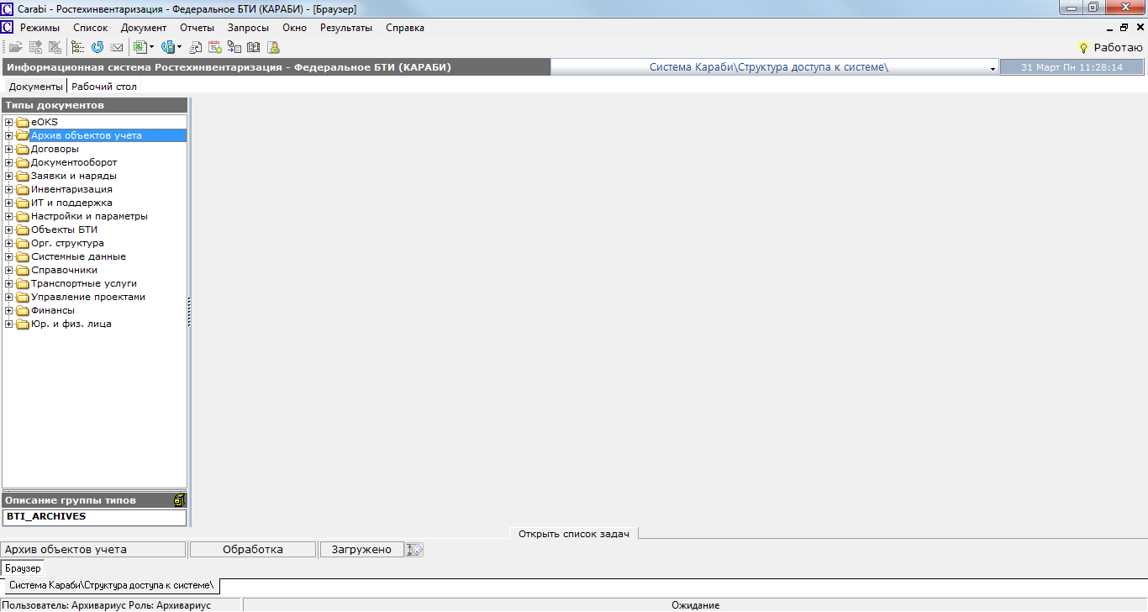

В нижней части экрана находятся закладки открытых в данный момент документов, а также данные о пользователе, работающем в системе, и его роли. Кроме того, в нижней части экрана располагается панель задач конкретного пользователя системы, которую можно открыть нажатием мышки на ярлык панели «Открыть список задач» или скрыть, нажав мышкой программную кнопку «Х» в верхней правой части открытой панели задач.

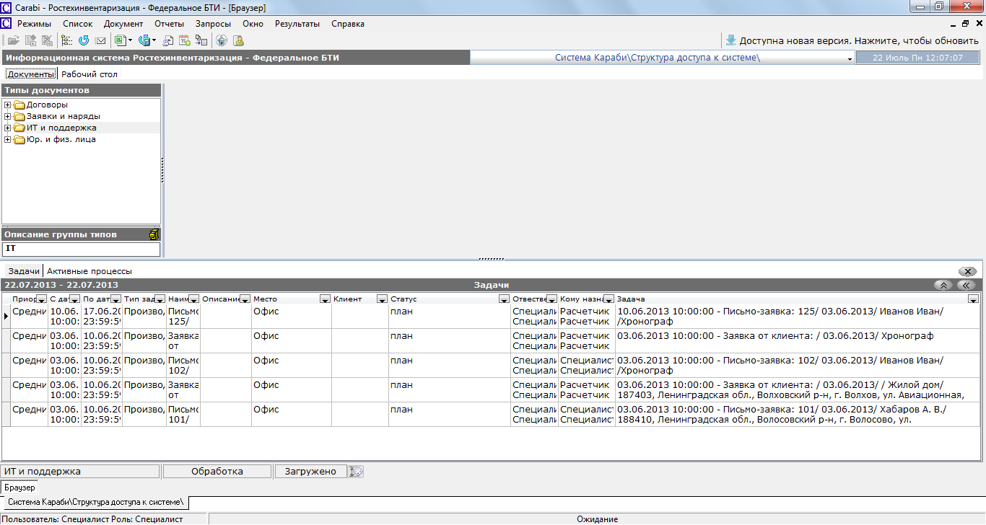

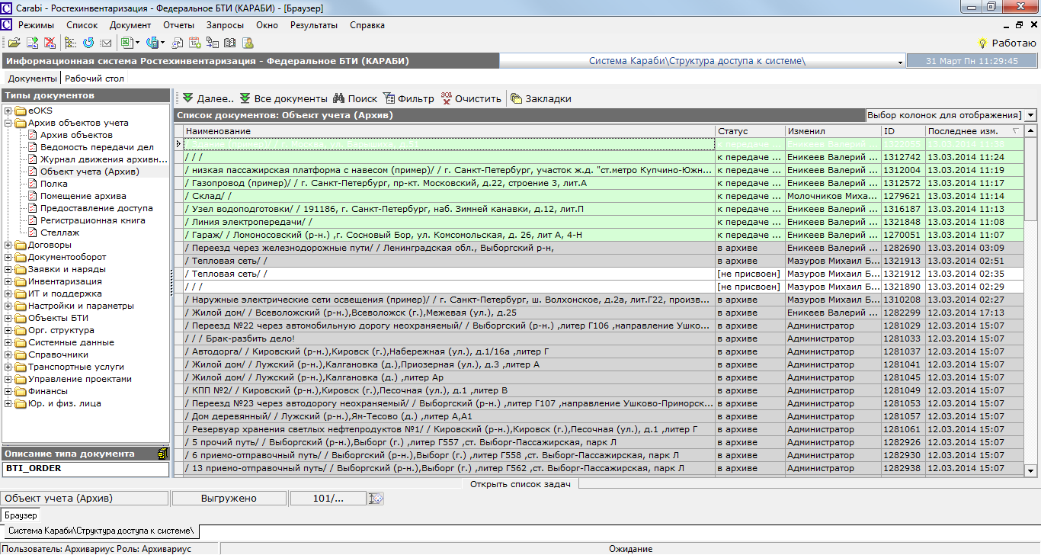

Средняя часть экрана состоит из двух панелей:
- Слева панель спиcка доступных для конкретного пользователя типов документов, организованная в виде стандартного проводника Windows.
- Справа – список документов выбранного типа.

Над списком документов указывается название типа документов. В этой же строке справа предоставляется возможность изменить вид отображения списка документов:
- Отображать названия документов списка (как на рисунке).
- Отображать значения полей документов списка.
- Изменить состав выводимых полей списка документов.

Список документов может быть отсортирован в прямом или обратном направлении по любому из полей списка (только по одному). Для осуществления такой сортировки следует один, два или три раза щелкнуть по наименованию столбца в таблице:
- Один щелчок – сортировка по данному столбцу по возрастанию значений, справа от наименования столбца – треугольник, вершиной вверх
- Два щелчка – сортировка по данному столбцу по убыванию значений, справа от наименования столбца – треугольник, вершиной вниз
- Три щелчка – сортировка по данному столбцу отсутствует, справа от наименования столбца треугольник, отсутствует. Сортировка по любому столбцу снимает сортировку по любому другому.

При отображении значения полей документов список можно группировать по одному или нескольким полям.

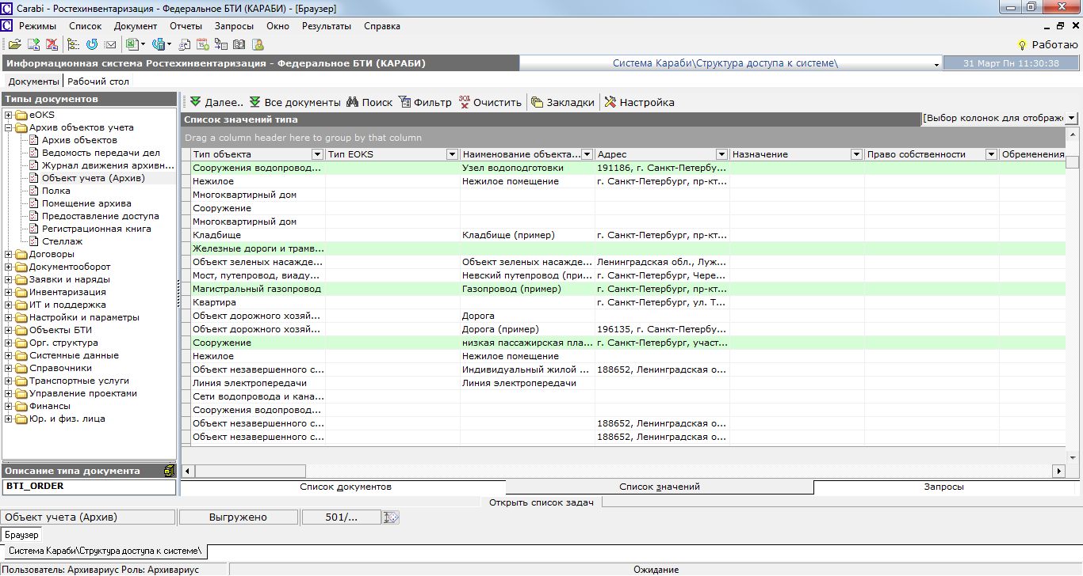

Так, для группировки списка документов, например, по типу объекта учета, надо «переместить» мышкой название соответствующего столбца в область группировки, как это показано ниже:

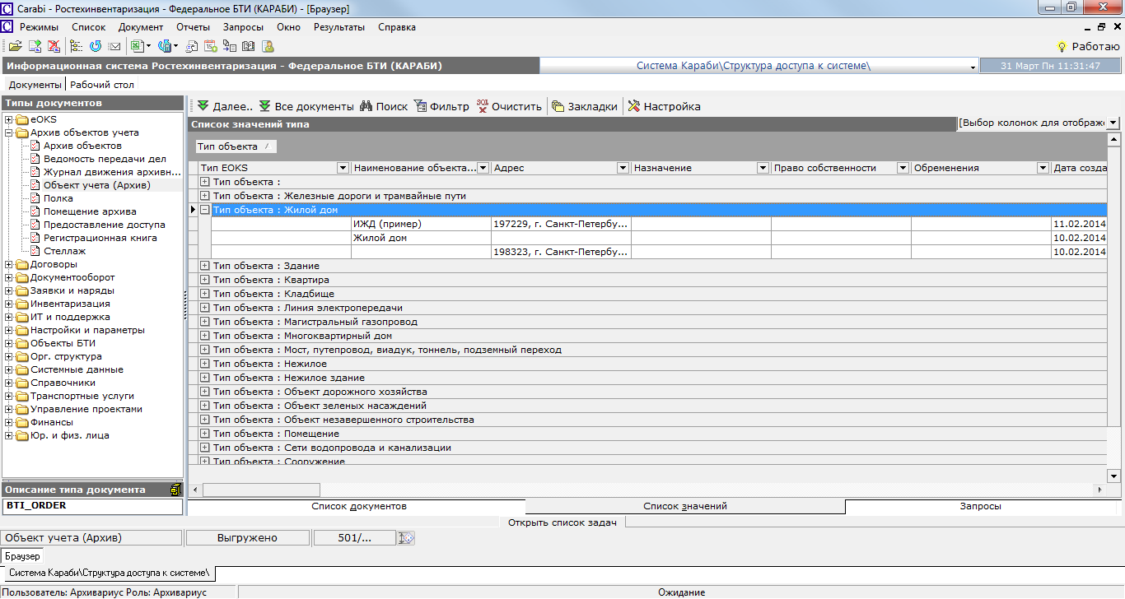

При нахождении в списке документов, в зависимости от прав доступа к информации, пользователь может использовать следующие функциональные кнопки (слева направо):
- Открыть выбранный документ. Это можно сделать также нажатием клавиши «Enter» или двойным щелчком левой клавиши мыши на выбранном документе.
- Создать новый документ выбранного типа.
- Удалить выбранный документ.
- Отобразить классификатор (в АИС «Комплекс БТИ» не используется).
- Обновить список документов.
- Отправить сообщение другому (или другим) пользователям системы.
- Выбрать и сформировать групповой отчет по выбранному типу документов (если таковые определены в системе для данного типа документов).
- Выбрать и запустить групповую процедуру обработки информации по выбранному типу документов (если таковые определены в системе для данного типа документов).
- Создать историю отношений с клиентом (в АИС «Комплекс БТИ» не используется).
- Добавить задачу (в АИС «Комплекс БТИ» не используется, задачи создаются только автоматически в процессе выполнения бизнес-процессов).
- Просмотреть журнал звонков (в АИС «Комплекс БТИ» не используется).
- Открыть окно экранной формы специалиста архива.
- Открыть окно обмена сообщениями.

Над списком документов также расположена панель функциональных кнопок, позволяющих (слева направо):
- Переместиться вниз на один лист в списке документов.
- Переместиться в конец списка документов.
- Осуществить поиск документов по конкретным, задаваемым пользователем, критериям (см. ниже).
- Произвести фильтрацию списка документов по конкретным, задаваемым пользователем, критериям (см. ниже).
- Очистить ранее выполненный поиск или фильтрацию – вернуться к полному списку документов.
- Включить или выключить режим отображения закладок.
- Настроить отображение списка значений

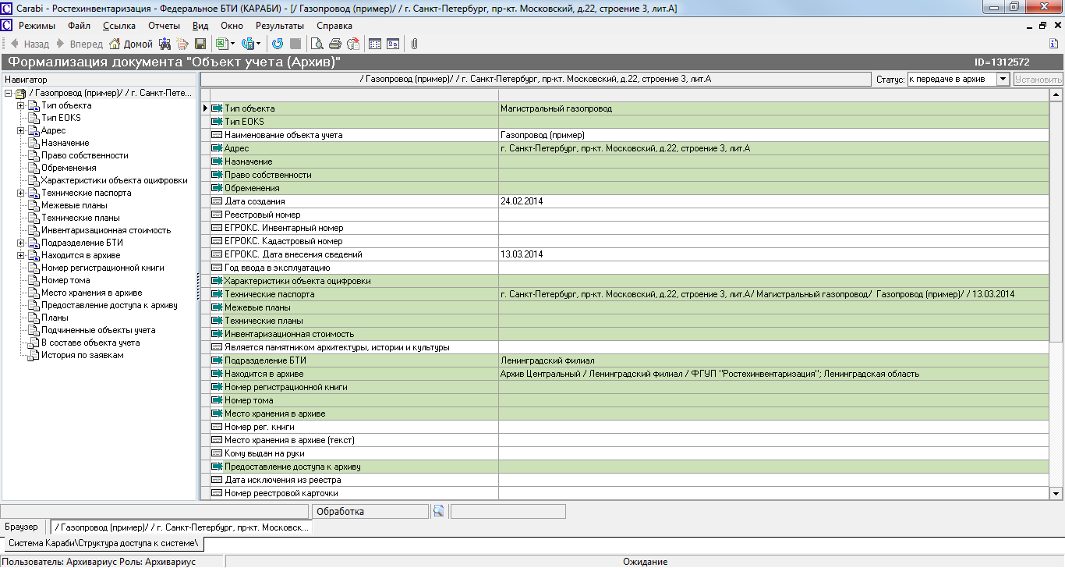

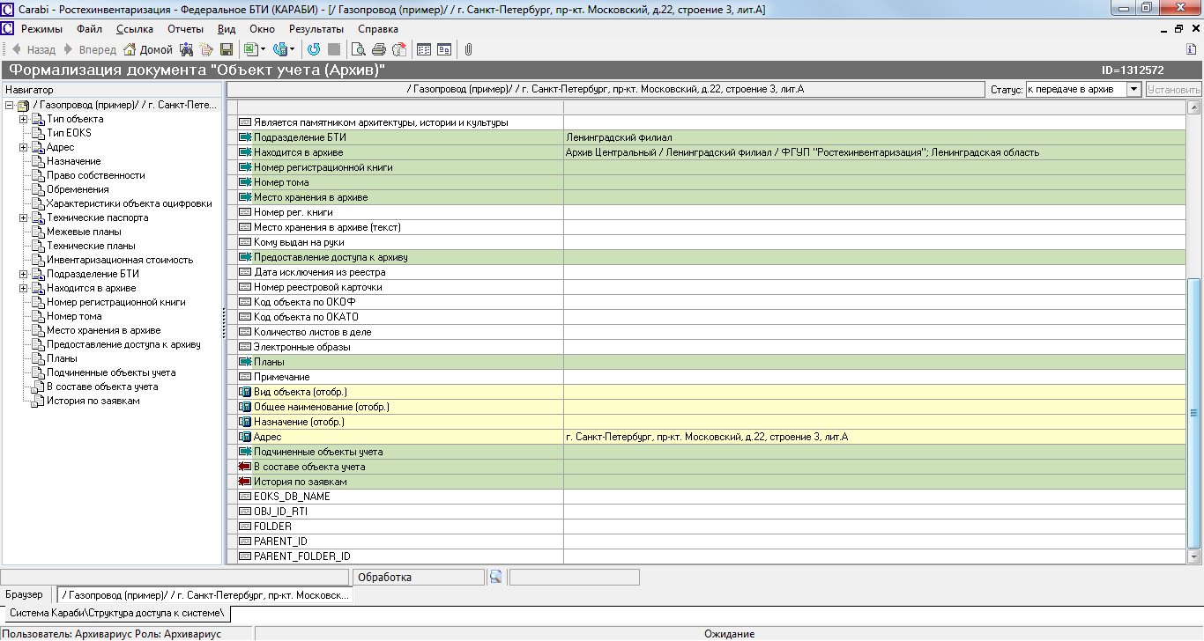

При открытии документа на экране отображается его карточка.
При просмотре/редактировании документа, в зависимости от прав доступа к информации, пользователь может использовать следующие функциональные кнопки (слева направо):
- Назад – переход на шаг назад.
- Вперед – переход на шаг вперед.
- Домой – перейти в карточку основного редактируемого документа.
- Идентификация по заполненным полям документа.
- Показать панель проверки документа (панель проверки документа открывается под панелью функциональных кнопок).
- Сохранить редактируемый документ.
- Выбрать и сформировать одиночный отчет по редактируемому документу (если таковые определены в системе для данного типа документов).
- Выбрать и запустить процедуру обработки информации по редактируемому документу (если таковые определены в системе для данного типа документов).
- Обновить значения полей в документе (после сохранения).
- Предварительный просмотр печати документа (если предусмотрено).
- Печать документа (если предусмотрено).
- Просмотр истории модификации документа.
- Просмотр в виде списка вложенных документов?
- Просмотр значений документов.
- Прикрепить к данному документу файл любого типа.

В верхней части указывается тип открытого документа.

Левая панель, Навигатор, отображает структуру открытого документа с учетом подчиненных документов.

Знак «+» перед названием подчиненного документа свидетельствует о том, что такой документ в системе определен. На правой панели такие поля обозначены зеленой (прямая ссылка) или красной (обратная ссылка) стрелкой.

Нажатие на знак «+» перед названием подчиненного документа открывает в навигаторе список связанных документов (в случае множественной ссылки) или открывает подчиненный документ на правой панели, если ссылка одиночная.

В АИС «Комплекс БТИ» реализовано два варианта работы с подчиненными документами, в зависимости от конкретных настроек для каждого типа документов.

В случае отсутствия специальных настроек по конкретному типу документов, нажатие на название подчиненного документа открывает на правой панели список связанных документов и первый из них. В этом режиме можно создать и заполнить один или несколько связанных документов.

Правая панель предназначена для отображения и редактирования полей документа.

В верхней части правой панели указывается наименование открытого документа. В этой же строке справа предоставляется возможность изменения статуса документа.

Обязательные для заполнения поля отмечены красной звездочкой.

Поля, окрашенные в серый цвет, не доступны для редактирования.

Знак «i» перед названием поля указывает, что оно является идентифицирующим для данного типа документов. Идентификация возможна по одному или нескольким полям и означает, что в системе не может быть двух документа с одинаковыми значениями в этих полях.

Видимость полей, состав обязательных и не редактируемых полей, зависят от прав доступа к информации конкретного пользователя и текущего статуса редактируемого документа.

Для ввода значений полей различных типов (число, текст, дата…) предусмотрены различные, интуитивно понятные, шаблоны ввода.

При наличии настроек для конкретного типа подчиненного документа, имеющего множественную ссылку, нажатие поле ввода (справа от названия, на правой панели), открывает окно «Таблица по полю», в котором:

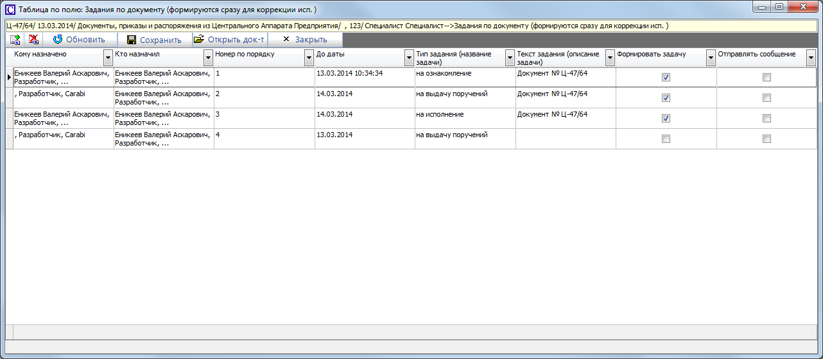

В заголовке окна указано название подчиненного документа

Ниже располагается группа программных кнопок, позволяющих:
- Добавить новый документ указанного типа.
- Удалить выделенный документ.
- Обновить список подчиненных документов (при этом обновляется и основной документ).
- Сохранить внесенные в подчиненные документы изменения.
- Открыть выделенный документ как стандартную карточку.
- Закрыть список подчиненных документов, при этом внесенные изменения будут сохранены.

В основной части окна располагается собственно таблица подчиненных документов. Редактирование значений возможно как непосредственно в таблице (аналогично MS Excel) так и в всплывающих окнах редактора. Перемещения между ячейками осуществляется либо мышкой, либо клавишей табуляции, либо клавишами Влево, Вправо, Вверх, Вниз. Клавиши PgUp и PgDn осуществляют перемещение в списке подчиненных документов вверх или вниз на одну страницу.

Список подчиненных документов можно отсортировать по любому столбцу по возрастанию или убыванию значений нажатием мышкой на заголовок столбца. В этом случае слева от названия выбранного столбца появляется прозрачный треугольник, направленный вверх или вниз. Сортировка возможна только по одному из столбцов.

Справа от наименования столбца расположена кнопка со стрелочкой, позволяющая, как в MS Excel, отфильтровать список по данному столбцу.

Для столбцов, содержащих числовые значения, в нижней части окна выводится сумма значений по всем подчиненным документам.

Начало работы

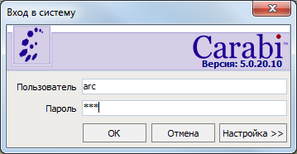

Перед началом работы в системе необходимо ввести индивидуальный логин и пароль пользователя, в соответствии с которым будут определены права доступа к информации конкретного пользователя.

Если указанный пользователь в системе отсутствует или пароль введен неверно, вход в систему не будет осуществлен.

Создание нового документа

Для создания нового документа необходимо выбрать тип документа и нажать функциональную кнопку «Добавить документ».

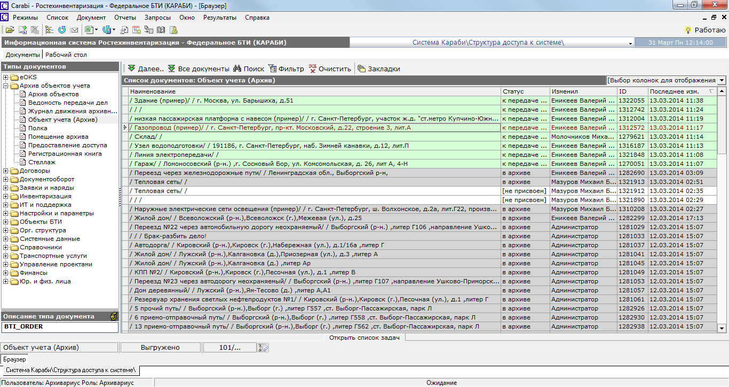

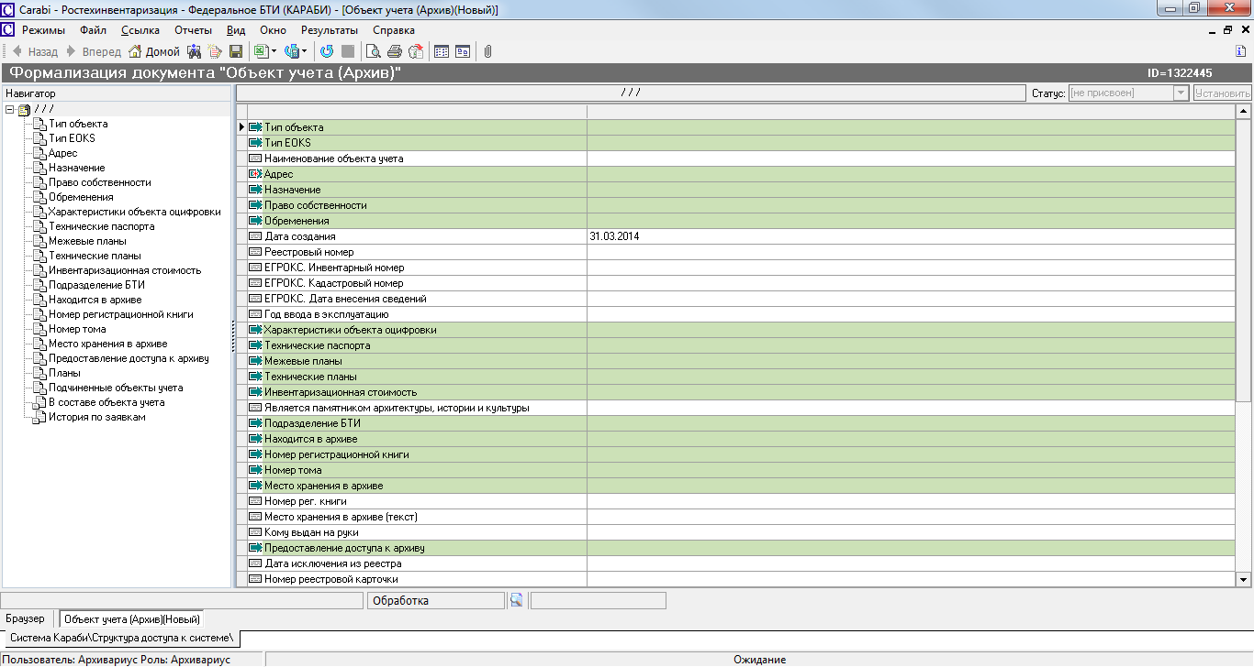

Корректировка документа

Для корректировки конкретного документа необходимо выбрать его в списке и нажать функциональную кнопку «Открыть документ». Можно также нажать на выбранном документе клавишу «Enter» или дважды щелкнуть левой клавишей мыши.

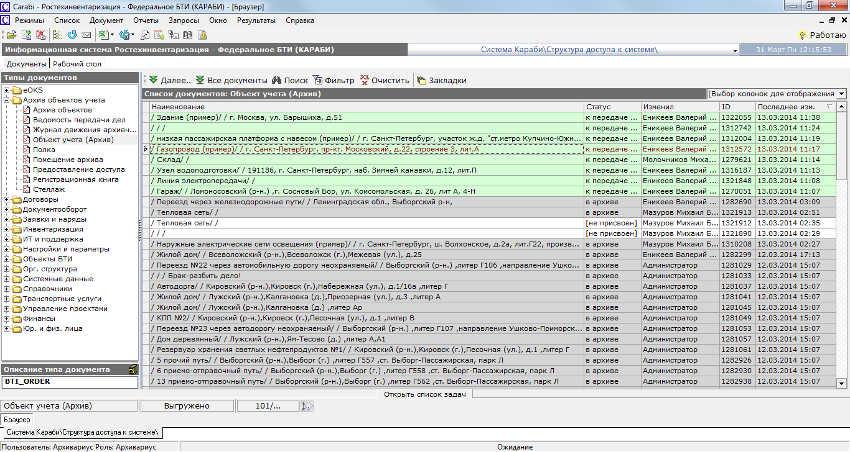

Недоступные в данном состоянии (статусе) документа для редактирования поля отмечены серым цветом.

Остальные поля документа могут быть откорректированы.

Возможности поиска документов

В системе предусмотрено несколько вариантов поиска документов, различающиеся по сложности применения и, соответственно, по функциональным возможностям поиска.

Наиболее простой способ – находясь в списке документов требуемого типа ввести слово, или часть слова, которая могла бы встретиться в наименовании нужного документа (в примере ниже – «тит»). После ввода первого символа отображается окно быстрого поиска, в котором после ввода образца, следует нажать функциональную кнопку «ОК» или нажать клавишу «Enter». Список документов будет отфильтрован в соответствии с введенным образцом.

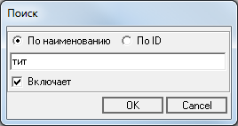

По умолчанию в окне поиска включены режимы:

«Включает» - в этом случае образец ищется в любом месте наименования документа. Если отключить этот режим, поиск будет производиться с начала наименования документа.

«По наименованию» - поиск производится по наименованию документа. Если установить режим «По ID» будет найден документ с введенным ID документа (если он в системе присутствует и имеет выбранный тип).

Ниже представлен результат поиска входящих документов, в наименовании которого встречается слово (образец) «тит». Таких документов оказалось 6 (см. в нижней части экрана).

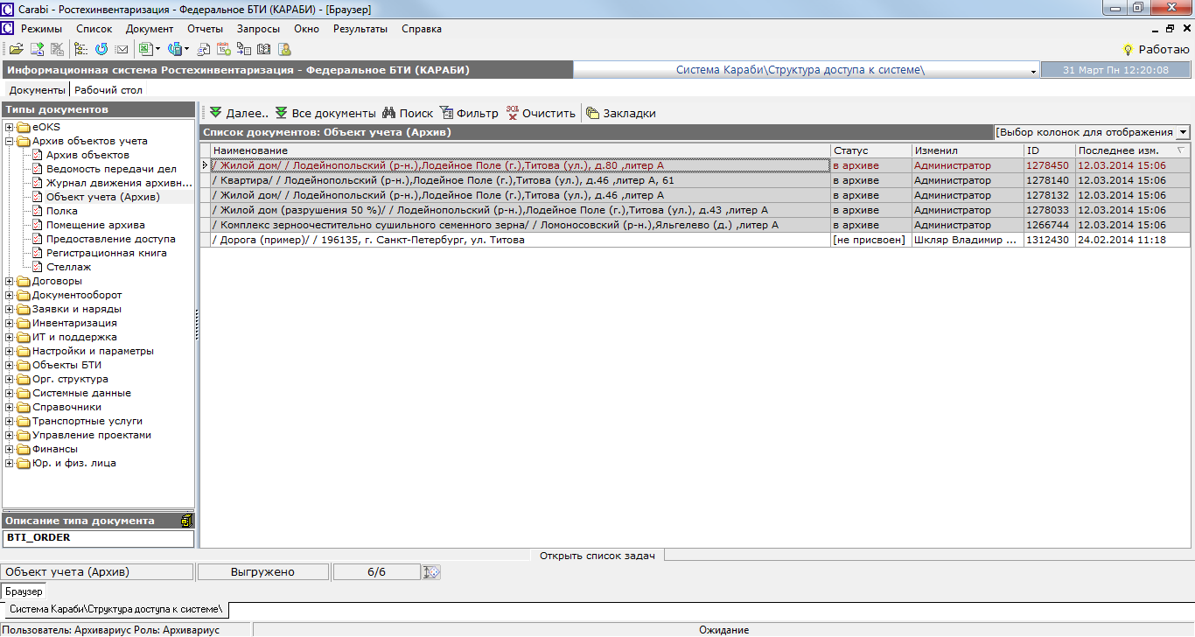

Если название документа полностью не помещается на экране, при наведении мышки на конкретный документ выводится его название полностью.

Для поиска документов по значениям полей, не представленным в наименовании документа, предусмотрена функциональная кнопка «Фильтр» (над списком документов). Она включает / выключает отображение панели для задания параметров фильтрации списка документов.

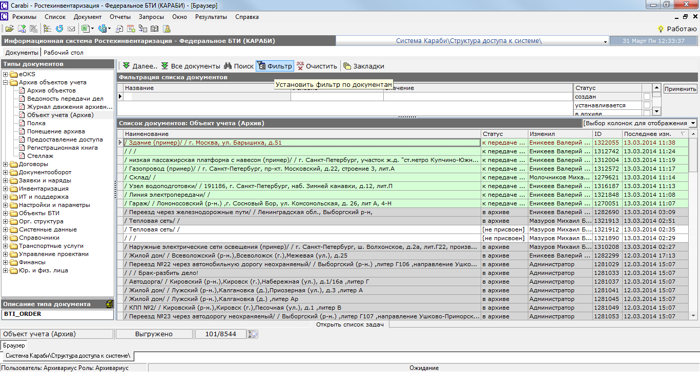

В появляющейся панели можно наложить ограничения на значения одного или нескольких полей документа, также на статус, в котором должен находиться искомый документ.

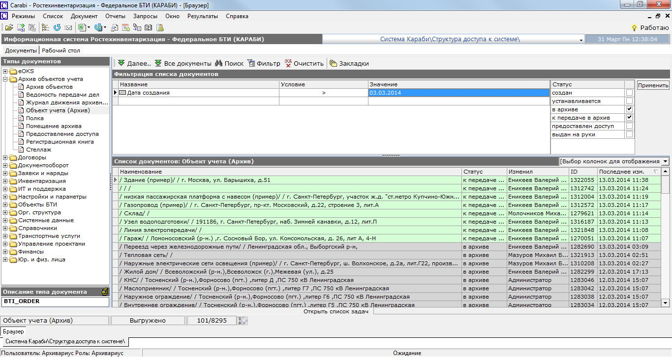

Если параметр фильтрации задан ошибочно, удалить его можно, выбрав в качестве названия поля пустую строку (самая верхняя).

После задания параметров фильтрации документов следует нажать кнопку «Применить». Ниже приведен пример выполнения заданного выше фильтра (дата создания больше 03.03.2014, заявка находится в одном из статусов: «в архиве» или «к передаче в архив»

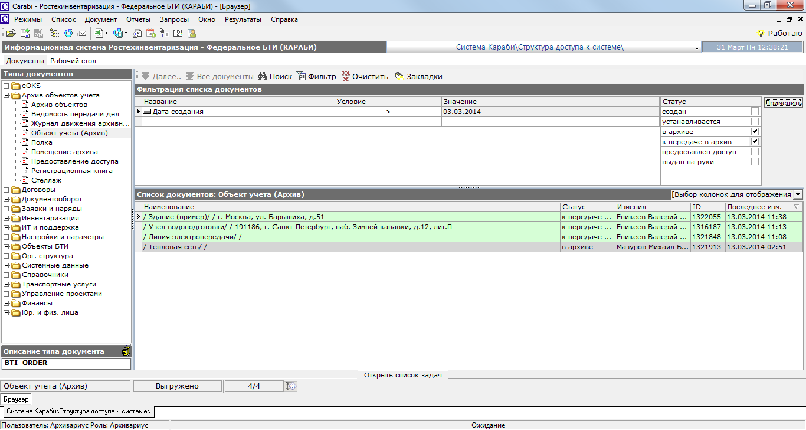

В режиме фильтрации на подчиненные документы можно наложить ограниченные условия (выбрать конкретный подчиненный документ, проверить наличие или отсутствие ссылки на подчиненный документ в основном документе) но нельзя наложить условия на значения полей в подчиненном документе.

Для того чтобы использовать при поиске значения полей в подчиненных документах, предусмотрен режим «Поиск».

В приведенном ниже примере ищутся объекты учета, в которых в документе Право собственности в реквизите Значение Доли текстом содержится символ «2». В режиме поиска можно накладывать ограничения на статус для каждого типа документов, участвующих в поиске.

Для отображения списка документов, удовлетворяющих поставленным ограничениям, следует нажать кнопку «Поиск» в нижней части экрана.

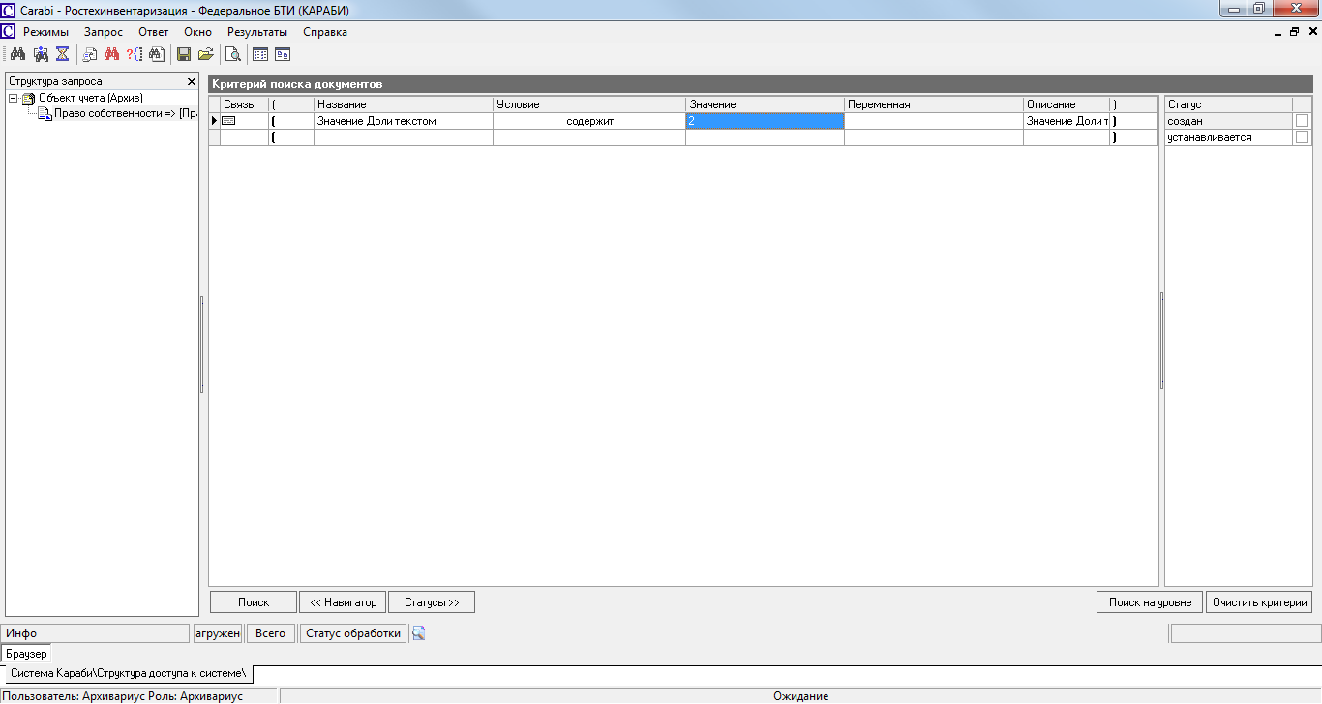

Список отображается в нижней части экрана. Если для работы требуется один конкретный документ, то его можно открыть прямо из списка поиска. Если требуется работать именно с полученным списком, следует нажать программную кнопку «Фильтр» в левой нижней части экрана, в результате чего окно поиска закроется, а отображаемый список документов будет содержать только удовлетворяющие заданным условиям поиска.

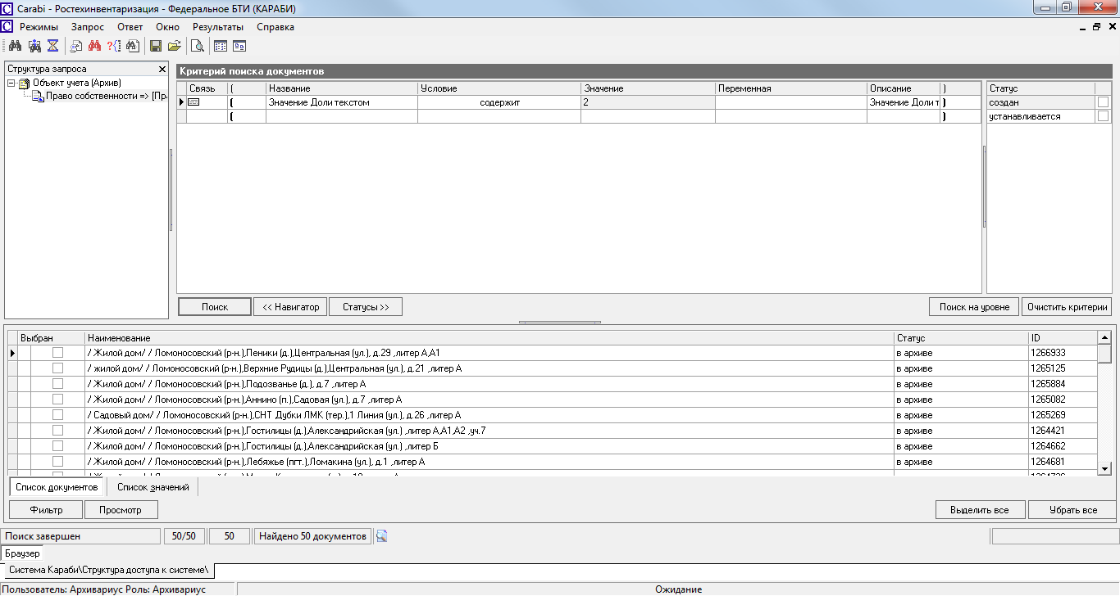

Поскольку этот режим является наиболее «мощным», но и трудоемким, в нем предусмотрена возможность сохранить созданный запрос для дальнейшего использования. Для этого используются кнопки «Сохранить запрос» и «Загрузить запрос», соответственно. При сохранении следует указать имя, под которым запрос будет сохранен.

Также можно, при необходимости, задать ограничения (предоставить доступ) на использование запроса другими пользователями. По умолчанию запрос доступен только создавшему его пользователю.

Формирование и выполнение задач

Система Караби автоматизирует бизнес процессы предприятия. Существенной частью исполнения бизнес процесс является информирование сотрудников о том, что им надлежит выполнить определенную работу. Для этой цели в системе Караби используется информационный объект «Проект-задача» или просто Задача.

В АИС «Комплекс БТИ» задачи создаются автоматически в случае, когда следующий шаг бизнес процесса должен выполняться другим сотрудником. Исполнителем задачи является сотрудник, к которому переходит дальнейшее выполнение работ.

Для того, чтобы увидеть свои актуальные задачи, следует открыть список задач (нижняя часть экрана):

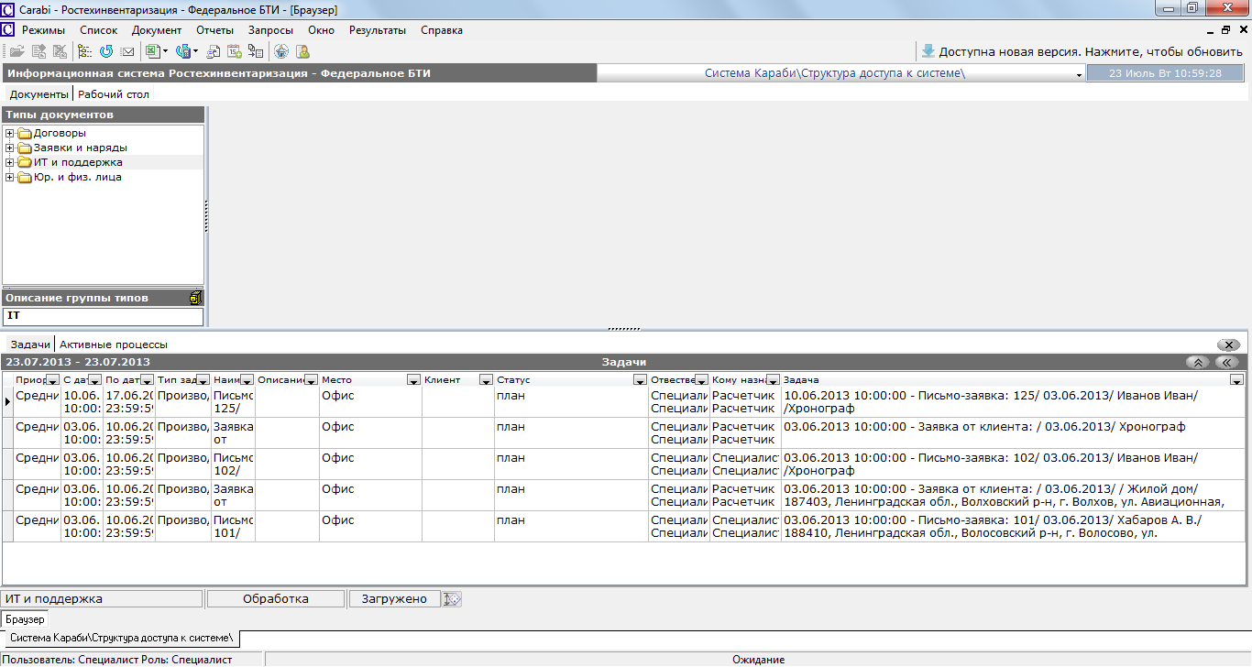

Двойной клик мышкой на конкретной задаче открывает документ, по которому создана задача:

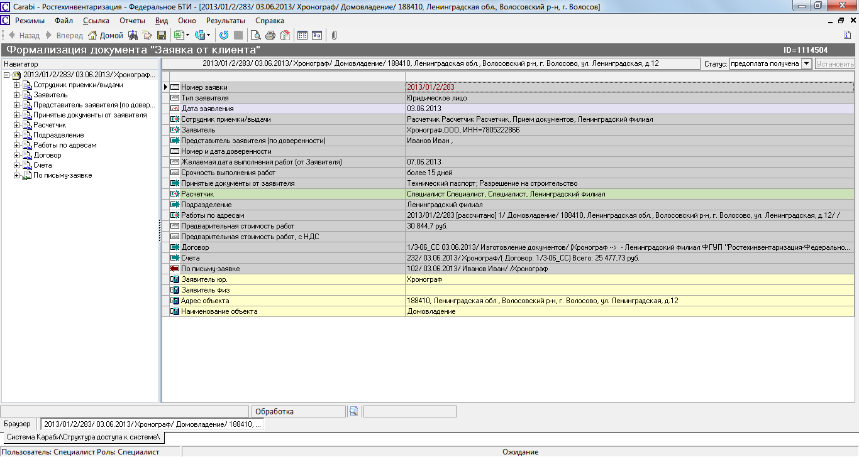

После выполнения задачи (осуществления необходимых действий по документу и переводу его в нужный статус), поставленная задача автоматически закрывается.

Формирование и вывод печатных форм и отчетов

В системе Караби предусмотрена возможность формирования и вывода на печать печатных форм и аналитических отчетов, далее - отчеты.

Отчеты формируются по одиночному документу или списку документов – соответственно одиночные или групповые отчеты.

Для формирования одиночного отчета по открытому документу следует нажать функциональную кнопку «Отчет по текущему документу» (значок Excel) и в полученном списке выбрать нужный отчет. При необходимости задать параметры отчета.

Для формирования одиночного отчета из списка документов следует выделить нужный документ, нажать на нем правую кнопку мыши, в появившемся контекстном меню выбрать пункт «Отчеты по документу» и в открывшемся списке выбрать нужный отчет. При необходимости задать параметры отчета.

Для формирования группового отчета следует, находясь в списке документов нужного типа», нажать функциональную кнопку «Отчет по текущему типу документов» (значок Excel) и в полученном списке выбрать нужный отчет. При необходимости задать параметры отчета.

Отчеты могут выводиться в виде MS Excel или в виде предварительного просмотра системы FastReport. В первом случае возможна дальнейшая обработка и/или анализ полученного отчета перед выводом на печать. Во втором случае отчет печатается в том виде, в каком сформирован. Кроме того, есть возможность сохранения отчета в других форматах.

